МБУ ДО «Детская школа искусств» МО город-курорт Геленджик"
__________________________________________________________

Министерство культуры краснодарского края  Отдел народного творчества и социально-культурной деятельности  Петриченко Б.С.  bs.petrichenko@mk.krasnodar.ru.  Исх. №172 от 05.09.2017  На Ваш № 49-4706/17-01-049 от 01.09.2017  О выполнении протокола расширенного заседания антинаркотической комиссии | Директор  МБУ ДО ДШИ муниципального образования г-к Геленджик  05.09.2017________ А.В.Борщ

Перспективный план
работы МБУ ДО ДШИ МО город-курорт Геленджик
в рамках долгосрочной краевой целевой программы
«Противодействие злоупотреблению наркотиками и
их незаконному обороту на территории Краснодарского края
на 2017 -2018 год»

ГЕЛЕНДЖИК
2017

МОУ ДОД «Детская школа искусств» МО город-курорт Геленджик"

Утверждаю:
Директор
МБУ ДО ДШИ
________ А.В.Борщ

Перспективный план
на 2017-2018 годы
работы МБУ ДО ДШИ МО город-курорт Геленджик
в рамках долгосрочной краевой целевой программы
«Противодействие злоупотреблению наркотиками и
их незаконному обороту на территории Краснодарского края»

№  п/п | Наименование мероприятия | Сроки | Ф.И.О. и должность исполнителя | Во взаимодействии  с кем | Информация об исполнении
 | 2017г. Часть 1. Накопление и распространение информации
 | Обновление нормативно-правовой базы | постоянно | Зам.директора ДШИ по направлениям: Музыкальное искусство, Хореографическое творчество, Изобразительное искусство. Библиотека | Управление культуры, УВД города Геленджика, Геленджикский МРО РУ ФСКН РФ, Зав. отделениями ДШИ: Фортепиано, ОССИ, ОНИ, ОДиУИ, ОИЗО, ОХ,ОХД.
 | Приобретение и накапливание материалов по данной тематике | постоянно | Зам директора по научно-методической работе (НМР);  Зам.директора ДШИ по направлениям:  Библиотека | библиотекарь
 | Размещение информационных материалов и наглядной агитации | постоянно | Зам. дир. по НМР Сайко А.Л. , библиотекарь Кузнецов М.Г. | Видео презентация
 | Участие в круглых столах, собраниях, совещаниях по вопросам предупреждения правонарушений, безнадзорности и наркомании в г-к Геленджике | По плану администрации МО г-к Геленджик и/или УК,УО | Администрация ДШИ | Администрация МО г-к Геленджик, управление культуры, управление образования
 | Выставки научно-популярной литературы по наркопрофилактике | Январь, Март, Май | Зам. дир. по НМР Сайко А.Л.,  библиотека - Кузнецов М.Г. | Зам. директора ДШИ по направлениям:
№  п/п | Наименование мероприятия | Сроки | Ф.И.О. и должность исполнителя | Во взаимодействии  с кем | Информация об исполнении
Часть 2. Создание среды, нетерпимой к наркотикам, антиобщественному поведению,
нарушению Устава ДШИ
 | Организация дежурства преподавателей (дежурных администраторов) в школе и на территории с целью предотвращения правонарушений | постоянно  По графику | Дежурные  члены администрации и преподаватели | С ночными дежурными (сторожами)
 | Беседы участкового по профилактике беспризорности, употребления учащимися спиртных напитков, наркотических веществ, участия в азартных играх | 2 раза в год | Участковый, зам.директора ДШИ по направлениям: | ОПДН
 | Работа по выявлению социально-неблагополучных семей, направление лиц из этих семей в КДН, ПДН, отдел опеки и попечительства | По необходимости | Зам. дир. по НМР, СайкоА.Л.,  Зам. директора по УР, рук. ДНД | УВД города Геленджика, Управление социальной защиты, КДН, ПДН, отдел опеки и попечительства
 | Рейды по социально- неблагополучным семьям | По отдельному плану, ДНД | Члены группы ДНД, | УВД города Геленджика Краснодарского края
 | Помощь социально-психологического плана учащимся и их родителям | по необходимости | Администрация ДШИ,  рук. творческих коллективов, преподаватели | Управление социальной защиты, КДН, ПДН, отдел опеки и попечительства
 | Работа психологической службы школы с целью психологического сопровождения учащихся группы риска | По отд. по необходимости | Зам. дир. по НМР, Сайко А.Л. Зав. отделениями ДШИ, рук. творческих коллективов, преподаватели | УВД города Геленджика, КДН, ПДН, отдел опеки и попечительства
 | Индивидуальная и групповая работа:  по профилактике вредных привычек | По отделениям | Зам. дир. по НМР, Сайко А.Л., Зав. отделениями ДШИ, рук. творческих коллективов, преподаватели | УВД города Геленджика, КДН, ПДН, участковый
 | Общешкольные мероприятия:
 | Тематическая беседа.  " Исследование проблем, угроз человеческой жизни  и методов борьбы с «вредными привычками».  С видеопрезентацией социальных плакатов. | Январь -Февраль | Анкетирование в рамках Профилактической акции "Мы против вредных привычек" и киноакции «Кинематограф против наркотиков»  (См. приложение 2.) | Зам. дир. по НМР, Сайко А.Л., Зав. отделениями
 | Мероприятия, посвященные Всемирному дню борьбы с наркоманией и наркобизнесом  Демонстрация видеопрезентация о вреде курения, алкоголя, наркотиков. | Март | Зам. дир по НМР Сайко А.Л., преподаватель-организатор ВР  Чванова Л.А., библиотекарь  Кузнецов М.Г.,  (См. приложение1, 2,.) | Управление культуры, рук. творческих коллективов, преподаватели
№  п/п | Наименование мероприятия | Сроки | Ф.И.О. и должность исполнителя | Во взаимодействии  с кем | Информация об исполнении
 | Всероссийская акция «Сообщи, где торгуют смертью» | постоянно | Зам. дир по НМР Сайко А.Л., Зав. отделениями, преподаватели. | Управление культуры, УВД города Геленджика, Геленджикский МРО РУ ФСКН РФ
 | Профилактическая акция «Каникулы - Мы против вредных привычек» | Апрель, май | Звукооператор Попов А.А.  Просмотр фильма  (См. приложение1, 2,.) | Зам. дир по НМР Сайко А.Л.,
 | Показ Презентационных медиа роликов с серией плакатов, который периодически показывается в фойе школы для учащихся и родителей | Еженедельно  Согласно плану киноакции «Кинематограф против наркотиков» | Чванова Л.А.,  Зав. отделениями, рук. творческих коллективов, преподаватели, родители | Зам. дир по НМР Сайко А.Л., в рамках  Профилактической акции "Мы против вредных привычек"
 | Мероприятия, посвященные Международному дню борьбы с наркоманией и незаконным оборотом наркотиков:  - беседа со старшеклассниками ДШИ;  - беседа с родителями учащихся ДШИ | Сентябрь- | Зам. дир по НМР Сайко А.Л., преподаватель-организатор ВР  Чванова Л.А., Зав. отделениями ДШИ, рук. творческих коллективов, библиотекарь  Кузнецов М.Г.., звукооператор Попов А.А. (См. приложение1, 2,.) | Зам. дир по НМР Сайко А.Л., в рамках  Профилактической акции "Мы против вредных привычек".  Видео презентация Отв. звукооператор Попов А.А.
 | Участие в краевом конкурсе «Дети Кубани против наркотиков» | Октябрь | Зав. отделениями ДШИ,  рук. творческих коллективов, | Управление культуры, Управление образования, УВД города Геленджика, Геленджикский МРО РУ ФСКН РФ, рук. здравниц г-к Геленджика.
 | Просмотр и обсуждение видеофильмов о вреде алкоголя и курения | Еженедельно  Согласно плану киноакции «Кинематограф против наркотиков» | Зам. дир по НМР Сайко А.Л., Чванова Л.А.  (См. приложение1, 2,.) | Управление культуры, УВД города Геленджика, Геленджикский МРО РУ ФСКН РФ
 | 22. Акция «Школа- территория, свободная от табака» | Ноябрь, | Зам. дир. по НМР, Сайко А.Л., зам. дир по АХЧ,  Зав. отделениями ДШИ,  рук. творческих коллективов, преподаватели | Видео презентация  Отв. звукооператор Попов А.А.
 | 23. День борьбы с вредными привычками. Акция «Мы против вредных привычек» |  | Зам. дир. по НМР, Сайко А.Л. Зав. отделениями ДШИ, рук. творческих коллективов, преподаватели | Видео презентация Отв. звукооператор Попов А.А.
 | 26. Мероприятия, посвященные Международному дню отказа от курения «Мы выбираем здоровое будущее» | С 15 декабря | Зам. дир. по НМР, Сайко А.Л. Зав. отделениями ДШИ, рук. творческих коллективов, | Видео презентация Отв. звукооператор Попов А.А.
 | Часть 3. Педагогическая поддержка
 | Заседания метод объединений отделений, совещания при директоре, педагогические советы по вопросам профилактики правонарушений, безнадзорности, токсикомании. | По планам  Отделений. | Администрация ДШИ | Видео презентация Отв. звукооператор Попов А.А.
 | Информирование учащихся о вреде никотина, алкоголя, наркотиков на индивидуальных и групповых занятиях | По  кал-тем. плану | Преподаватели – предметники и специалисты | Зам. дир по НМР Сайко А.Л., преподаватель-организатор ВР - Чванова Л.А., Зав. отделениями ДШИ, рук. творческих коллективов, библиотекарь  Кузнецов М.Г., Отв. звукооператор Попов А.А.
 | Проведение психологических консультаций для руководителей отделений, преподавателей – предметников и специалистов по вопросам психологического сопровождения процесса обучения | В течении года по необходимости | Зам. дир. по НМР, Сайко А.Л. Зав. отделениями ДШИ, рук. творческих коллективов, | Администрация ДШИ, Управление культуры, Управление образования, УВД города Геленджика, Геленджикский МРО РУ ФСКН РФ, рук. здравниц г-к Геленджика.

Заместитель директора по НМР, _____________________________ А.Л.Сайко
Приложение 1.

На правах рукописи

МБУ ДО "Детская школа искусств"
муниципального образования город-курорт Геленджик
План
кинолектория антинаркотической и антитеррористической направленности
«Кинематограф против наркотиков и терроризма»
(на 2017 год)
№  п/п | Наименование мероприятия | Дата проведения | Место проведения |  | Кол-во участников
 | 1. Тематическая беседа." Исследование проблем, угроз человеческой жизни и методов борьбы с «вредными привычками».  2. "Проблема алкоголизма  3." Просмотр фильма «О спорте» (12+, 107 сек.). Спорт - альтернатива здоровому образу жизни. Мнения олимпийских чемпионов о пагубном влиянии наркотиков. Призыв отказа от потребления наркотиков и психотропных веществ. Формирование силы духа в ходе занятий спортом. | Январь | МБУ ДО "Детская школа искусств" МО г-к Геленджик Г. Геленджик, ул Приморская, 19  Фойе 1 этажа |  | От 5 до 20
 | 1. Тематическая беседа." Исследование проблем, угроз человеческой жизни и методов борьбы с «вредными привычками».  2. "Курение, его вред для здоровья, методы борьбы".  3. Просмотр фильма «Среда обитания. Табачный заговор» (12+, 50 мин.). Мир курильщика полон кошмара. Потребитель опускается на самое дно, из которого выбраться практически невозможно. | Март | МБУ ДО "ДШИ  Фойе 1 этажа
 | 1. Тематическая беседа." Исследование проблем, угроз человеческой жизни и методов борьбы с «вредными привычками».  2. " Наркомания как тотальное поражение личности " 3. 3. Просмотр фильма «Мама. Спайс - наркотик убийца» (12+, 75 сек.). Последствия потребления синтетических наркотиков (медицинские аспекты). Путь к выздоровлению отрезан – организм человека уничтожается на клеточном уровне. | Май | МБУ ДО "ДШИ  Фойе 1 этажа |  | От 5 до 20
 | 1. Тематическая беседа." Исследование проблем, угроз человеческой жизни и методов борьбы с «вредными привычками».  2. "Токсикомания"  3. Просмотр фильма «Губительная смесь» (16+, 5 мин.) Формы поведения человека, употребляющего синтетические наркотики. Последствия потребления синтетических наркотиков (медицинские аспекты). | Июль | МБУ ДО "ДШИ  Фойе 1 этажа |  | От 5 до 20
 | 1. Тематическая беседа." Исследование проблем, угроз человеческой жизни и методов борьбы с «вредными привычками».  2. " Наркомания как тотальное поражение личности  3. "Просмотр фильма «Уберечь от беды» (16+, 5 мин.) Первичная профилактика как здоровьесберегающая технология. Альтернатива наркотикам – спорт, культура и духовность. Что делать, если попал в беду? Знание о правовых и медицинских последствиях – надежный щит от наркоугрозы. | Сентябрь | МБУ ДО "ДШИ  Фойе 1 этажа |  | От 5 до 20
 | 1. Тематическая беседа." Исследование проблем, угроз человеческой жизни и методов борьбы с «вредными привычками».  2. " Наркомания как тотальное поражение личности.  3. "Просмотр фильма «Лестница смерти» (16+, 5 мин). Ты поднимаешься по лестнице соблазна. Чем выше, тем круче ступенька. Следующего шага может не быть. Жизнь бесценна! Наркотик отнимает её. | Ноябрь | МБУ ДО "ДШИ  Фойе 1 этажа |  | От 5 до 20
 | 2017 г. Кинолекторий - "Год кино - антитеррор школа безопасности"
 | Ролик № 1. «Телефонный терроризм. Школа» | Январь
 | 1. Тематическая беседа. Александр Коляндр Источник: bbcrussian.com "Психология терроризма".  2. Просмотр видео материалов к лекции. | Февраль | МБУ ДО "Детская школа искусств" МО г-к Геленджик Г. Геленджик, ул Приморская, 19 Фойе 1 этажа
 | Ролик № 2. «Телефонный терроризм. Аэропорт» - версия 1 | Март | МБУ ДО "ДШИ" Фойе 1 этажа
 | 1. Тематическая беседа. Владимир Емельяненко "Халифат всея Руси 278. Как ваххабитский холдинг строит новую империю".  2. Просмотр видео материалов к лекции. | Апрель | МБУ ДО "ДШИ" Фойе 1 этажа | От 5 до 20
 | Ролик № 2. «Телефонный терроризм. Аэропорт» - версия 2 | Май | МБУ ДО "ДШИ" Фойе 1 этажа
 | 1. Тематическая беседа. М.М. МАРКОВ Источник: agentura.ru "Корни и психология террора".  2. Просмотр фильма"Как выжить при взрыве" | Июнь | МБУ ДО "ДШИ" Фойе 1 этажа | От 5 до 20
 | Ролик № 3. «У террора нет национальности» хронометраж | Июль
 | 1. Тематическая беседа. Елизавета АлексееваИсточник: Независимая газета  "Террористами не рождаются, ими становятся".  2. Просмотр фильма"Если вы обнаружили взрывчатое устройство" | Август | МБУ ДО "ДШИ" Фойе 1 этажа | От 5 до 20
 | Ролик № 4. «Обман» | Сентябрь | МБУ ДО "ДШИ" Фойе 1 этажа
 | 1. Тематическая беседа. Источник: Независимая газета  Из беседы Н. Савицкой с Владимиром Львовичем Леви  " 12 типов террористов"  2. Просмотр фильма "Как предотвратить теракт" | Октябрь | МБУ ДО "ДШИ" Фойе 1 этажа | От 5 до 20
 | Ролик № 5. «Вместе против террора» | Ноябрь
 | Тематическая беседа. Источник: InoPressa  "Терроризм - психические растройства".  2. Просмотр фильма "Как не стать жертвой террориста" | Декабрь | МБУ ДО "ДШИ" Фойе 1 этажа | От 5 до 20
 | 1. Тематическая беседа. Иванцова Д.А.  "Спутники страха"- Как избавиться от страхов и начать радоваться жизни за неделю. Санкт-Петербург. 2003.  2. Просмотр фильма "Как вести себя . если вы заложник" |  | МБУ ДО "ДШИ" Фойе 1 этажа | От 5 до 20
 | Ролик № 6. «Семья» (сохранить)  Ролик № 7. «Мать» (сохранить)  Ролик № 8. «Как спасти человека от терроризма» (Ошибка! Недопустимый объект гиперссылки.)  Ролик № 9. «Бдительность» хронометраж (сохранить)  Ролик № 10. «День памяти» (сохранить) | Январь - Декабрь  2018г. | МБУ ДО "ДШИ" Фойе 1 этажа | От 5 до 20

Заместитель директора по НМР, _____________________________ А.Л.Сайко

Приложение 2.

На правах рукописи
«Мы против вредных привычек»

На Январь планируется очередная акция и мониторинг «Мы против вредных привычек» по разработанной нами анкете. Хотелось бы подключить к данному исследованию и другие организации культуры , искусства и образовательные учреждения дополнительного образования МО город-курорт Геленджик.

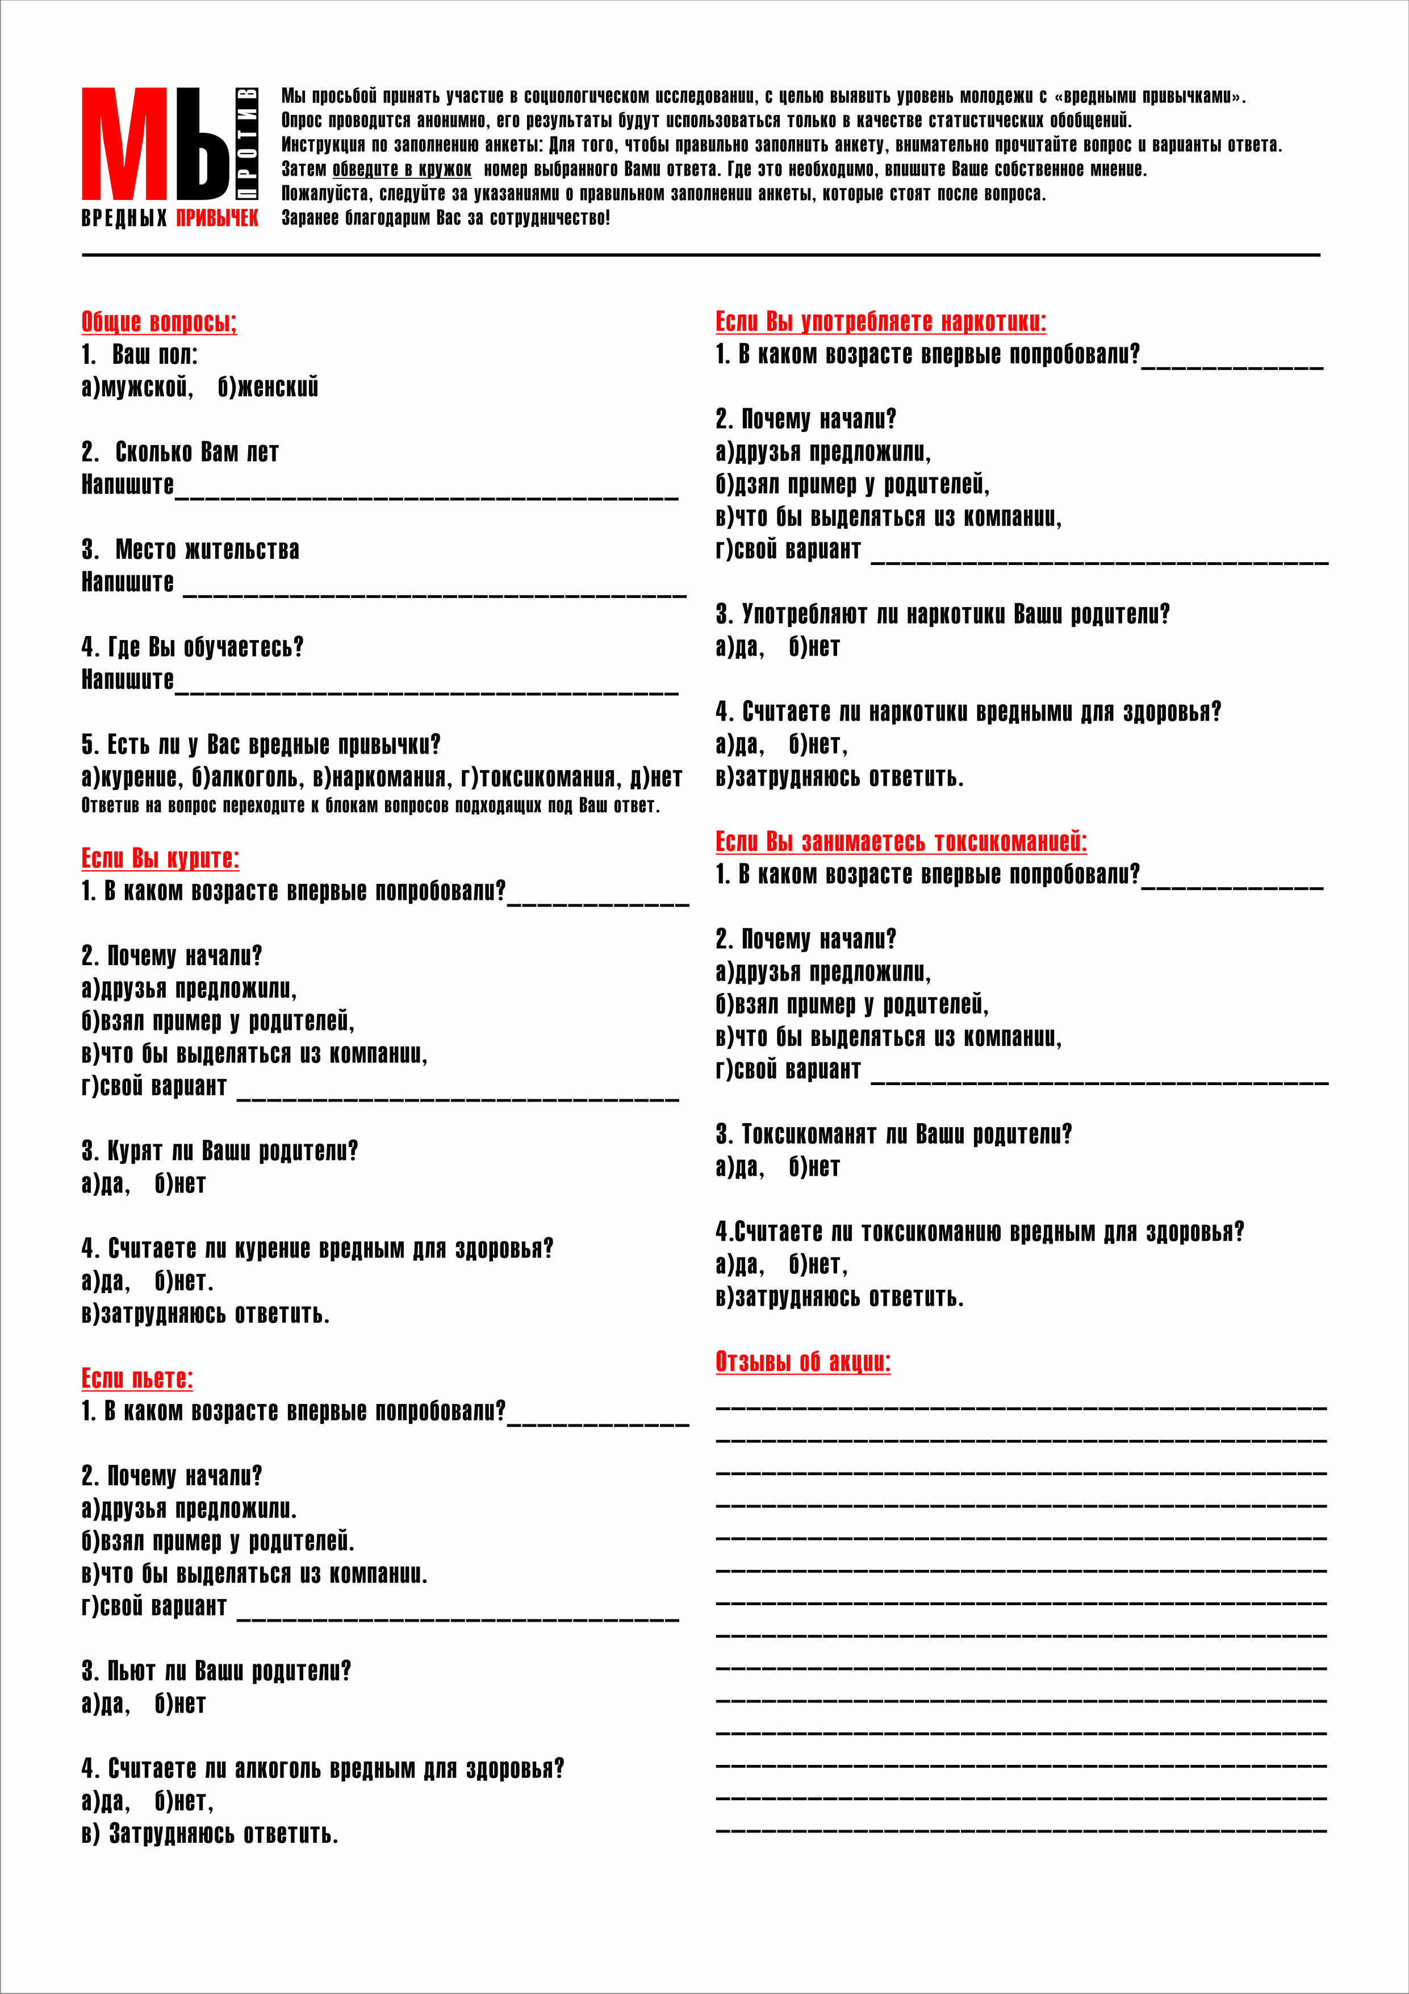

Нами разработана методика проведения акции в рамках данного направления,
проведены исследования и разработан дизайн проект
Графический комплекс серии социального плаката «МЫ ПРОТИВ ВРЕДНЫХ ПРИВЫЧЕК». На базе данного проекта создан стенд в стенах МБУ ДО ДШИ МО г-к Геленджик и Презентационный медиа ролик с серией плакатов, который периодически показывается в фойе школы для учащихся и родителей.
Шатова
Анжела Сергеевна

Выпускница НЧОУ
ВПО «Геленджикский институт искусств» 2009 года.
Исследование проблем, угроз человеческой жизни
и методов борьбы с «вредными привычками».
Научный руководитель Сайко А.Л.

«Социальный плакат
– это реклама не конкретного товара,
а некоторого «отношения к миру»,
которое может проявиться (или не проявиться)
только в долгосрочной перспективе.
Причем результат заранее неизвестен».
(Аронсон О.)

  - Исследование вредных привычек среди молодежи.

1.1.1 Курение, его вред для здоровья, методы борьбы
Курение является социальной проблемой общества, как для курящей, так и для некурящей части населения. Для первой - проблемой является бросить курить, для второй - избежать влияния курящего общества и не «заразиться» их привычкой, а также - сохранить своё здоровье от продуктов курения, поскольку вещества входящие в выдыхаемый курильщиками дым, не на много безопаснее того, если бы человек сам курил и принимал в себя никотин и многое другое, что входящее в зажжённую сигарету.
Ни для кого не секрет, насколько опасно курение, однако же, во всём мире ежедневно выкуривается около 15 миллиардов сигарет. По оценкам, в США на лечение болезней, связанных с курением, уходит 50 миллиардов долларов в год. Это значит, что в 1993 на каждую купленную пачку сигарет в среднем пришлось примерно 2,06 доллара, затраченных на лечение заболеваний, связанных с курением.
В иных случаях сумма, в которую обходится лечение этих заболеваний, начинает увеличиваться первых дней жизни человека. Вот только один пример: в ходе исследования, проведённого в США, выяснилось, что у курящих женщин удваивается вероятность того, что у них родится ребёнок с расщелиной губы или нёба, а до того, как ребёнку исполнится два года, может понадобиться не меньше 4-х операций. В среднем у человека, страдающего этой болезнью, за всю жизнь на лечение и связанные с ним расходы уйдёт 100.000 долларов. И, конечно же, в деньгах не измерить душевной боли от врождённого дефекта.
Некоторые говорят, что такие большие затраты возмещаются тем, что многие курильщики умирают, не успев воспользоваться пособием социального обеспечения.
Как видно, в США и в других высокоразвитых странах существует программа по выдаче пособий социального обеспечения. Учитывая то, что объектами данного социального исследования являются и курящие и некурящие, это требует больших затрат со стороны государств, проводящих такие программы. Причиной для проведения таких программ в жизнь, является и тот факт, что продукты горения сигарет вредно сказываются и на экологической обстановке и страны и мира в целом. Для сокращения курения можно применять много разных мер, включая и строгое ограничение мест для курения, и штрафы, и законы для жалоб со стороны некурящих, и государственные медицинские учреждения, специализирующиеся на лечении этого вида проблемы и т.д. Говоря о помощи некурящим, можно предложить бесплатное лечение и санаторный отдых страдающим от аллергии на табак и от заражённости организма продуктами дыма сигарет. Но всё это требует пересмотра, как экономической, так и социальной политики государства, в котором мы живём.
Если рассматривать эту проблему в свете отдельной социальной группы, то одной из самых актуальных будет эта проблема в среде учащихся средней школы. Поскольку влияние сверстников на не сформировавшееся сознание ученика очень велико, то причин для беспокойства достаточно много. Помимо влияния окружающих, есть личное стремление «поспешного взросления» свойственно многим современным детям. Влияние может исходить и от родителей, как дурной пример и просто от взрослых, не находящих в этом ничего плохого. Детям необходимо большее внимание, как со стороны родителей, так и со стороны учителей, которым надо больше наблюдать за стремлениями и наклонностями учащихся.

1.1.2 Проблема алкоголизма
Алкоголизм - заболевание, вызываемое систематическим употреблением спиртных напитков, характеризующееся патологическим влечением к ним, развитием психической (непреодолимое влечение) и физической зависимости (появлением абстинентного синдрома при прекращении употребления). В случаях длительного течения болезнь сопровождается стойкими психическими и соматическими расстройствами.
Данная проблема стала особенно актуальна для нашей страны в последние 5 - 6 лет, когда в связи с политическими и экономическими реформами количество больных этим недугом резко возросло. По данным ВЦИОМа ежегодно на каждого россиянина, включая женщин и детей, приходится по 180 литров выпитой водки.
Этиология: В формировании алкогольной зависимости решающую роль играют следующие факторы:
1) Социальные факторы: культурный и материальный уровень жизни, стрессы, информационные перегрузки, урбанизация.
2) Биологические: наследственная предрасположенность. По данным Альтшуллера до 30% детей, чьи родители злоупотребляли алкоголем, могут стать потенциальными алкоголиками.
3) Психологические: психоэмоциональные особенности личности, способность к социальной адаптации и противостоянию стрессам.
По моему мнению, доминирующим фактором, в связи с которым алкоголизм получил широкое распространение в Российской Федерации, является низкая способность к социальной адаптации у россиян при переходе от одного строя к другому и резкое изменение социального положения населения.
Патогенез: В патогенезе алкоголизма по Стрельчуку выделяют три стадии: 1 - Компенсированная, 2 - Наркоманическая, 3 - Терминальная или стадия декомпенсации.
Грозными признаками начала заболевания на 1 стадии служат: главный симптом - непреодолимая тяга к употреблению алкоголя, потеря "чувства меры" по отношению к выпитому, формирование толерантности к алкоголю и лёгкой формы абстинентного синдрома.
После принятия высоких доз возникает амнезия, снижается трудоспособность. На 1 стадии формируется лишь психическая зависимость. Уже в это время возможны нарушения функционирования некоторых систем органов: часто наблюдаются алкогольные кардиомиопатии, описана неврастеническая симптоматика - нарушения сна, утомляемость, беспричинные колебания настроения.
Во второй стадии болезненное влечение к алкоголю усиливается. Этому сопутствуют нарастающие психические изменения: концентрация всех интересов на алкоголе, эгоцентризм - крайняя форма индивидуализма и эгоизма, притупление чувства долга и других высших эмоций, беспечность, эмоциональное огрубление. Характерной особенностью второй стадии является окончательное формирование абстинентного синдрома. Кроме того, во второй стадии продолжается и достигает максимума рост толерантности к алкоголю, начавшийся в первой стадии. По данным Боброва А. С. из1026 пациентов, длительно страдающих алкоголизмом /вторая стадия/ 78%, требовалось для достижения состояния опьянения принять внутрь не менее 500 ml водки. Из соматических расстройств наблюдаются: алкогольная жировая дистрофия и даже цирроз печени. Со стороны ЖКТ - гастриты, панкреатиты.
В третьей стадии на первый план выдвигаются признаки психического оскудения, соматического одряхления и падения толерантности к алкоголю (Что мы зачастую видим у лиц БОМЖ). Амнезия случается даже при приёме малых доз алкоголя. При этом меняются как характер опьянения, так и характер влечения к алкоголю, который из предмета смакования превращается в средство поддержания жизнедеятельности.
Обще токсическое действие:
1) Мембраноразрушающее действие. Этиловый спирт нарушает состояние мембран, изменяя структуру билипидного слоя, изменяя тем самым их проницаемость, грубо нарушает систему трансмембранного транспорта.
2) Патогенное действие продуктов метаболизма этилового спирта:
После прохождения гематоэнцефалического барьера сивушные масла и ацетальдегид усиливают высвобождение, взаимодействуют с дофамином и норадреналином, оказывая психостимулирурующее и галлюциногенное воздействие.
3) Изменение метаболизма:
Изменяется жировой обмен - активируется литогенез, синтез холестерина. Итог атеросклероз, жировая дистрофия печени.
Ингибируется цикл Кребса, снижается глюконеогенез, что способствует гипогликемии.
Блокируется синтез белка, в результате чего развивается гипопротеинемия.
Эффекты воздействия на ЦНС:
Выделяют две фазы действия алкоголя на ЦНС:
1) Фаза возбуждения, характеризуется эйфорией, ощущением бодрости и прилива сил, расторможенностью, снижением самокритичности. Во время этой фазы нарушается метаболизм нейронов Коры Головного Мозга (КГМ), снижается количество серотонина, усиливается выделение адреналина, норадреналина, дофамина, которые в эту стадию активно метаболизируются; активируется эндогенная опиоидергическая система: происходит выделение энкефалинов, эндорфинов, благодаря котрым изменяется мироощущение человека.
2) Фаза угнетения, эйфория сменяется дисфорией, причиной тому снижение метаболизма норадреналина и дофамина, повышенная концентрация которых вызывает угнетение ЦНС и депрессию.
Механизмы развития алкогольной зависимости:
Механизмы развития алкогольной зависимости до настоящего времени полностью не расшифрованы. Ранее предполагалось, что формирование зависимости связано с изменением соотношений химических веществ в мозге. В снижении уровня серотонина и морфиноподобных веществ виделась основная причина возникновения абстинентного синдрома, который является пусковым стимулом для "самостимуляции" спиртным.
Однако в сопоставлении с клиническим опытом данная теория не полностью подтвердилась: Казалось бы, с внедрением в практику фармакологических препаратов, нормализующих содержание в тканях мозга серотонина, дофамина, эндорфинов, энкефалинов и рецепторов к ним проблема лечения алкоголизма должна была бы быть решена, но, как и прежде частота рецидивов заболевания остаётся высокой. Как выяснилось недавно, кроме изменения химизма мозга, происходят перестройки его электрической активности и морфологии в образованиях, относящихся к лимбической системе. И именно совокупность химических, морфологических и электрофизических перестроек приводит к установлению стойкой алкогольной зависимости.
Эффекты воздействия на репродуктивную систему:
Алкоголь оказывает, несомненно, вредное влияние на яички и яичники. При этом одинаково вредно как частое опьянение, так и систематический приём значительных количеств алкоголя. Под влиянием злоупотребления алкоголем наблюдается жировое перерождение семенных канальцев и разрастание соединительной ткани в паренхиме яичек у лиц, страдающих алкоголизмом. Особой выраженностью токсического действия на железистую ткань яика обладает пиво, которое намного легче других алкогольных напитков проникает через гематотестикулярный барьер, вызывая жировое перерождение железистого эпителия семенных канальцев.
Наряду с непосредственным токсическим действием алкоголя на яички, известное значение имеет развивающееся у страдающих алкогольной зависимостью нарушение функции печени и способности её разрушать эстроген. Известно, что при циррозе печени значительно повышается количество эстрогена как у мужчин, так и у женщин, что приводит к торможению гонадотропной функции гипофиза и последующей атрофией половых желёз.
Следует указать, что при злоупотреблении алкоголем раньше или позже, в зависимости от индивидуальных особенностей и выносливости организма, нарушается также и половая потенция, что связано со снижением условных и безусловных рефлексов, вследствие тормозного действия на подкорковые центры.
У женщин наблюдаются расстройства регулярности менструального цикла. Из-за токсического действия на надпочечники, алкоголь ингибирует выработку в них андрогенов, обуславливающих половое влечение, расплата за злоупотребление - снижение либидо, а в далеко зашедших случаях возможно развитие вторичной фригидности. При приёме спиртных напитков во время беременности обнаруживаются терратогенные свойства, возможно формирование у будущего ребёнка генетически детерминированной наследственной склонности к алкоголизму.
И так, проблема алкоголизма для нашей страны сверхактуальна. Этиология и механизмы болезни требуют дополнительного изучения. Как известно, болезнь легче предупредить, чем лечить, поэтому кроме лечения болезни, которое на сегодняшний день не эффективно /до 80% рецидивов/, требуется искоренять причины этой проблемы. Относительно простым выходом из данной ситуации было бы стать радикальное повышение цен на спиртные напитки, которое снизило бы их доступность. А некоторым врачам, говоря об алкоголизме, хотелось посоветовать: "всё хорошо - если в меру".

    - Наркомания как тотальное поражение личности
Наркомания - не болезнь в обычном смысле этого слова. Но это и не обыкновенный порок из числа тех, что присущи здоровым людям.
Наркомания - это тотальное (то есть затрагивающее все стороны внутреннего мира, отношений с другими людьми и способов существования) поражение личности, к тому же в большинстве случаев сопровождающееся осложнениями со стороны физического здоровья. Это значит, что человек, идущий по пути наркомана, постепенно уничтожает свои лучшие нравственные качества; становится психически не вполне нормальным; теряет друзей, потом семью; не может приобрести профессию или забывает ту, которой раньше владел; остается без работы; вовлекается в преступную среду; приносит бездну несчастий себе и окружающим и, наконец, медленно и верно разрушает свое личное тело.
В последние годы настоящим бедствием для нашей страны стало употребление наркотических и токсических веществ детьми и подростками. Масштабы развернувшейся «наркоманической эпидемии» впечатляют даже по цифрам официальной статистики, которая далеко не в полной мере отражает ситуацию. По данным Минздрава России, около 70% подростков (как мальчиков, так и девочек) хотя бы один раз пробовали наркотические вещества. В десятки раз возросло количество несовершеннолетних, находящихся на учете в наркодиспансерах, больных нарко - и токсикоманиями. В некоторых городах в ряде учебных заведений наркотизация стала тотальной.
Ради приобретения наркотиков многие идут на преступления, до 70% девушек-наркоманок занимаются проституцией. Каждый потребитель наркотиков вовлекает еще 5-10 человек. Все они являются потенциальными распространителями инфекционных заболеваний, в частности вирусного гепатита. На сегодняшний день одной из ведущих причин смертности детей и подростков являются осложнения, связанные с употреблением наркотиков.
Наркомания ведет к грубому нарушению жизнедеятельности организма и социальной деградации. Это болезнь с хроническим течением, развивается постепенно. Причиной ее является способность наркотических веществ вызывать состояние опьянения, сопровождающееся ощущением полного физического и психического комфорта и благополучия. Наркотик - это яд, который медленно разрушает не только внутренние органы человека, но его мозг и психику. Бензин или клей "Момент", например, превращают людей в умственно неполноценных за 3-4 месяца, "безопасная конопля" - за 3-4 года. Человек, употребляющий морфин, через два три месяца настолько утрачивает способность что-либо делать, что перестает за собой ухаживать и полностью теряет человеческий облик.
Те же, кто употребляет кокаин, живут не больше 3-4 лет. В один прекрасный момент они погибают от разрыва сердца или оттого, что их носовая перегородка утончается и начинает напоминать пергаментный листок, который трескается, лопается, и, в конце концов, все заканчивается смертельным кровотечением.
При употреблении ЛСД человек теряет способность ориентироваться в пространстве, у него появляется ощущение того, что он может летать. В результате он, поверив в свои возможности, прыгает с последнего этажа...
Все наркоманы, вне зависимости от вида принимаемого наркотика, долго не живут. Они утрачивают для живых существ инстинкт самосохранения. Это приводит к тому, что около 60% из них в течение первых двух лет после приобщения к наркотикам предпринимают попытку самоубийства. Многим это удается.
Итак, все наркотики и их действия делятся на следующие группы.
1) Седативные яды, успокаивающие психическую деятельность. Они сокращают вплоть до полного устранения функции возбудимости и восприятия, вводя человека в заблуждение, одаривая его букетом приятных состояний. Эти вещества (опиум и его алкалоиды, морфий, кодеин, кока и кокаин) изменяют мозговые функции и отнесены к категории Euforica.
2) Галлюциногенные средства, представленные большим числом веществ растительного происхождения, очень разные по своему химическому составу. Сюда входят мескалин из кактуса, индийская конопля, гашиш и прочие тропеиновые растения. Все они вызывают церебральные возбуждения, выражающиеся в деформации ощущений, галлюцинациях, искажении восприятия, видениях, и поэтому их относят к категории Fantastica.
3) Сюда относятся вещества, легко получаемые путем химического синтеза, вызывающие сперва, церебральные возбуждения, а затем глубокую депрессию.
К таким средствам причисляются: алкоголь, эфир, хлороформ, бензин. Эта категория Inebrantia.
4) категория Hypnotica, куда входят яды сна: хлорал, барбитураты, сульфорол, кава-кава и др.
5) Excitantia. Здесь преобладают растительные вещества, возбуждающие мозговую деятельность без немедленного влияния на психику; сила воздействия на разных лиц бывает разной. Сюда входят растения, содержащие кофеин, табак, бетель и др..
Состояние наркомании характеризуется тремя свойствами:
1) непреодолимое желание или потребность продолжать принимать наркотики и доставать их любыми способами;
2) стремление увеличивать дозы;
3) зависимость психического, а иногда и физического характера от воздействий наркотика.
Так называемый синдром наркомании возникает лишь в результате принятия наркотического средства, независимо от того, происходит ли это случайно или после систематического употребления. Этапы этого процесса, протекающего более медленно или более быстро, в основном следующие:
1) Начальная эйфория, часто весьма кратковременная. Она характерна для определенных наркотических веществ (особенно морфия и опиума), а не для всех средств. В таком состоянии повышенной раздражительности, причудливых и часто эротических видений человек теряет контроль над собой.
2) Толерантность носит временный характер. Это явление объясняется реакцией организма на действие одной и той же дозы вещества, принимаемой неоднократно. Постепенно организм реагирует слабее.
3) Зависимость. Большинство исследователей пришли к выводу, что зависимость - явление как физическое, так и психическое. Выражается оно классическими симптомами абстиненции, или "отнятия", которые наркоман переносит очень тяжело и с риском тяжелых органических или функциональных приступов.
4) Абстиненция (синдром отнятия) происходит обычно через 12-48 часов после прекращения принятия наркотика. Наркоман не может переносить это состояние, вызывающее у него нервные расстройства, тахикардию, спазмы, рвоту, диарею, слюнотечение, повышенную секрецию желез. При этом появляется навязчивое желание найти токсическое вещество - наркотик - любой ценой!
Резкое "отнятие" наркомана приводит к неистовым и крайне опасным проявлениям, которые могут в некоторых случаях вызвать настоящие коллапсы, как это бывает с морфинистами. Это разновидности страшного delirium tremens - белой горячки, в которую погружается неизлечимый алкоголик... Приступ сам по себе выражает состояние острой потребности в отраве, ставшей необходимым фактором внутренних процессов.
Наркомания - это пристрастие к употреблению наркотиков, болезненное влечение, которое приводит к тяжелым нарушениям психических и физических функций организма.
В современном обществе мало кто не знает о вреде наркотиков, но все, же эти вещества по-прежнему привлекают людей, становясь губительными для многих.

1.1.4 Токсикомания
Токсикомания - общее название болезней, проявляющихся во влечении к постоянному приему некоторых веществ и развитии в связи с этим хронической интоксикации (отравления организма). Наиболее распространенной формой токсикомании является алкогольная, которая выражается в пристрастии к употреблению различных веществ, содержащих этиловый спирт. Этот продукт, попав в желудок, быстро поступает в кровь и разносится по всем органам. Наиболее чувствительной к его воздействию является центральная нервная система. В коре головного мозга нарушаются процессы торможения, что приводит к расстройству психической деятельности опьяневшего человека, к снижению его умственных способностей. Затрудняется координация движений. В результате воздействия алкоголя на вегетативную нервную систему нарушается работа внутренних органов: сердца, печени, поджелудочной железы. Токсикомания характеризуется ухудшением аппетита, нарушением сна, ослаблением памяти, понижением работоспособности, болезнями внутренних органов, общим истощением. Наступает физическая и социальная деградация личности. Тяжелые последствия алкогольной токсикомании сказываются на потомстве. Особенно пагубное влияние на развитие плода оказывает его зачатие в состоянии опьянения, а также употребление алкоголя во время беременности и кормления ребенка. Дети алкоголиков рождаются ослабленными, часто умственно отсталыми. Токсикомания может наступать и при применении других веществ, оказывающих воздействие на психическую деятельность человека. Во всех случаях возникают нарушения в генетической системе организма.
Злоупотребление ингалянтами далеко не всегда приводит к зависимости от них, даже если к ингаляциям прибегают довольно часто в течение определенного периода (например, во время каникул).
Возникновение групповой психической зависимости, т. е. стремление к интоксикации, когда собралась "своя" компания, еще не свидетельствует о формировании токсикомании, несомненным признаком которой является индивидуальная психическая зависимость. Риск индивидуальной психической зависимости у начавших злоупотреблять относительно невысок-510 %, по нашим данным.
В поле зрения подросткового нарколога попадают почти все, у кого сформировалась токсикомания, и лишь незначительная часть злоупотреблявших без зависимости. Поэтому контингенты токсикоманов и злоупотребляющих без зависимости могут оказаться почти равными. Диагностическими признаками сформировавшейся токсикомании при злоупотреблении ингалянтами служат:
1) переход от ингаляций, начатых в компании, к вдыханию паров токсических веществ в одиночку. Данный признак является наиболее ярким проявлением индивидуальной психической зависимости. Но в редких случаях к ингалянтам с самого начала могут прибегать наедине, например, в целях "экспериментирования над собой", попытки прервать депрессию и т. п. В этих случаях ингаляции в одиночку еще не служат признаком токсикомании;
2) увеличение дозы потребляемого токсического вещества ("раньше хватало полтюбика клея, теперь нужно целый") наглядно свидетельствует о росте толерантности;
3) ежедневные длительные ингаляции, иногда по многу часов подряд, в течение которых подросток то вдыхает пары токсических веществ, то прерывает ингаляцию, будучи в онейроидом состоянии или полузабытьи, а при пробуждении снова возобновляет ее. Данный признак также может рассматриваться как проявление роста толерантности к токсическому веществу;
4) повторные ингаляции в течение одного дня изо дня в день;
5) злобная агрессия (вместо смущения, попыток убежать и т. п.) в отношении тех, кто застал за ингаляцией, и пытается ее прервать, отвлечь от онейроидных переживаний, "сломать кайф";
6) прекращение попыток скрыть ингаляции от родителей, воспитателей, посторонних. При этом подросток появляется перед взрослыми, когда еще сильно пахнет от него вдыхаемым веществом, в одежде, покрытой свежими каплями клея, и даже подчас начинает ингаляции дома на глазах у родителей.
Высказывались предложения выделять 2 стадии токсикомании: на 1 стадии имеется только психическая зависимость, на 2 - появляется физическая зависимость. При этом под физической зависимостью подразумевали появление выраженных вегетативных нарушений после прекращения ингаляций (головная боль, бессонница, потливость, мышечный тремор, шаткость походки, аритмии сердечных сокращений), а также возникновение депрессии с дисфорией. Судя по описаниям, эти нарушения длятся в течение нескольких дней и постепенно сглаживаются или сразу могут быть купированы соответствующей ингаляцией. Нами наблюдались два случая, когда подростки отмечали, что через день-два после прекращения ингаляций, до этого регулярных и длительных, появлялись боли в мышцах, особенно плечевого пояса, ощущение дурноты, тоскливое настроение, и все это прекращалось после первой же ингаляции. Но третий подросток указывал, что боли в мышцах возникали еще до перерыва ингаляций, который он делал сознательно из-за этих болей и дурного самочувствия, а через 3-4 дня, когда боли проходили, ингаляции им возобновлялись.
Развитие физической зависимости не является общепризнанным-она отрицается, ставится под сомнение или. Вопрос считается невыясненным. Депрессии и дисфории могут быть проявлением психической, а не физической зависимости. Вегетативные нарушения характерны для токсической энцефалопатии.
По нашему мнению, патогенез токсикоманий, вызванных ингалянтами, вряд ли сходен с патогенезом физической зависимости при хроническом алкоголизме и опийной наркомании. Алкоголь и опиоидные вещества (эндорфины) в небольшой концентрации содержатся в норме в здоровом организме улиц, никогда не злоупотреблявших ни спиртным, ни опиатами. Существуют специальные рецепторы, а также ферментативные и иммунные механизмы, участвующие в обмене и утилизации этих веществ. С ними в первую очередь связываются патогенетические механизмы физической зависимости. Токсические вещества, содержащиеся в ингалянтах, в норме в организме не содержатся. Они вызывают динамические нейромедиаторные и структурные изменения в нервных клетках.
Вероятно, патогенез токсикоманий при злоупотреблении ингалянтами скорее ближе к наркомании, вызванной гашишем. В обоих случаях может развиться выраженная психическая зависимость, а физическая зависимость отсутствует и вслед за 1 стадией при длительном злоупотреблении возникает сразу III стадия (по традиционной схеме развития алкоголизма и опийных наркоманий) с психоорганическим синдромом и токсической энцефалопатией.
Хроническая интоксикация ингалянтами возникает, когда на протяжении ряда недель и даже месяцев ингаляции следуют одна за другой почти ежедневно. Ее развитие ускоряется, если ингаляции продолжаются по нескольку часов подряд или повторяются в течение 1 дня. Те же явления могут развиваться при более редких (1-2 раза в неделю), но в течение большего срока (несколько месяцев-год-два) злоупотреблениях.
Итогом хронической интоксикации становятся довольно стойкий психоорганический синдром и симптомы токсической энцефалопатии.
Подростки делаются менее сообразительными, медленнее и хуже ориентируются в окружающей обстановке, особенно в случаях, когда требуется быстрота реакции. На это обращают внимание их сверстники (на подростковом сленге о них говорят, что они "не секут", т. е. неспособны быстро учесть условия стремительно меняющейся обстановки). Резко падает способность усваивать новый учебный материал - это служит нередкой причиной того, что подростки бросают учебу, категорически отказываются от занятий и даже сбегают из дома и интернатов. У одних при этом преобладают нарастающая пассивность, вялость, медлительность, склонность держаться в стороне от сверстников, искать уединения, проводя время в безделье. У других выступают склонность к аффективным реакциям, злобность, драчливость, агрессия по малейшему поводу.
Психологическое обследование обнаруживает низкий (интеллект (IQ== от 80 до 100 по методу Векслера). Но особенно выражены нарушения внимания - выявляются трудность сосредоточения, легкая отвлекаемость, неспособность долго удерживать внимание на чем-либо одном. Нарушается также кратковременная память, как механическая, так и оперативная.
Токсическая энцефалопатия проявляется рядом неврологических и вегетативных симптомов. Отмечаются спонтанный нистагм, пошатывание в позе Ромберга, легкий мышечный тремор, повышение сухожильных и снижение брюшных рефлексов, стойкий красный дермографизм. Подростки жалуются на головные боли, плохой сон, головокружения, повышенную потливость, иногда отмечают, что стало укачивать на транспорте. Может появиться своеобразный симптом, свидетельствующий об изменениях нервной трофики - белые полоски на ногтях, нечто вроде "паспорта токсикомана". На ЭЭГ регистрируют умеренные диффузные изменения. Повышается "судорожная готовность".
При интоксикации бензином психоорганический синдром и токсическая энцефалопатия особенно выражены. То же наблюдается при хронической интоксикации толуолом и гораздо в меньшей степени при злоупотреблении пятновыводителями.
В эксперименте на крысах была воспроизведена хроническая интоксикация бензином, толуолом, ацетоном и хлороформом путем ингаляций. Обнаружено сходное для них всех эпилептогенное действие-появление миоклонических судорог и эпилептической активности на ЭЭГ. Последнее, несомненно, подтверждает органическое поражение мозга, но следует учитывать, что у крыс судорожные реакции являются весьма распространенным ответом на разнообразные экзогенные вредности.
Резидуальные органические поражения головного мозга, предшествующие хронической интоксикации, облегчают формирование психоорганического синдрома и токсической энцефалопатии. По нашим данным, более чем у половины подростков в анамнезе были черепно-мозговые травмы различной степени, но развитие психоорганического синдрома началось только после хронической интоксикации ингалянтами. В 80 % отмечена задержка психомоторного развития в раннем детстве-позже обычного начинали ходить, говорить, долго не могли приобрести элементарные навыки самообслуживания, наблюдался энурез.
Для хронической интоксикации бензином характерно также поражение печени и почек. Может развиваться малокровие с лейкопенией.
При злоупотреблении пятновыводителями часто встречаются хронические бронхиты.
Отдаленные катамнезы свидетельствуют, что у тех, кто в подростковом возрасте злоупотреблял ингалянтами, в дальнейшем имеется высокий риск злокачественного течения хронического алкоголизма с быстрым развитием психической и физической зависимости от алкоголя и даже с психической деградацией.
Среди тех, кто, будучи подростком, был госпитализирован для обследования в связи с алкоголизацией, по данным 10 летнего катамнеза, хронический алкоголизм сформировался лишь в 2 %.
Зато среди тех, кто злоупотреблял ингалянтами, через 10 лет хронический алкоголизм был диагностирован в 36 %

МБУ ДО «Детская школа искусств» МО город-курорт Геленджик"
____________________________________________
СОЦИАЛЬНЫЙ
ПЛАКАТ

ГЕЛЕНДЖИК 2017
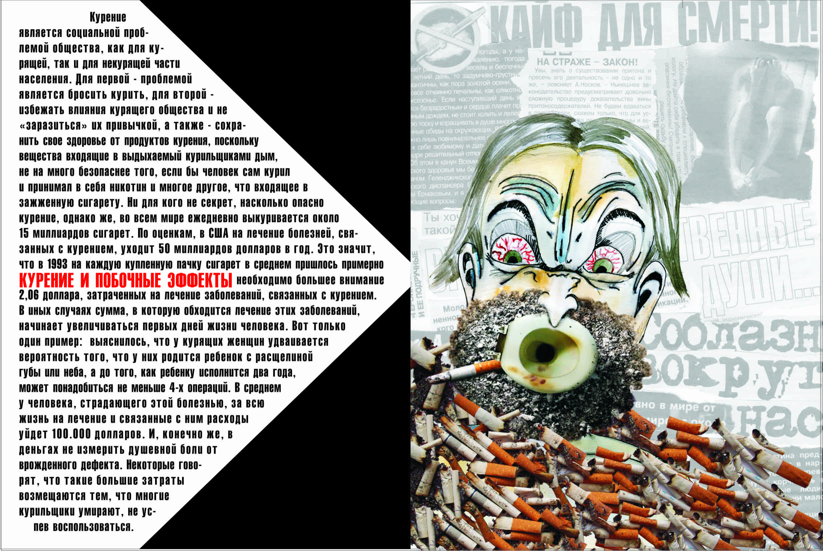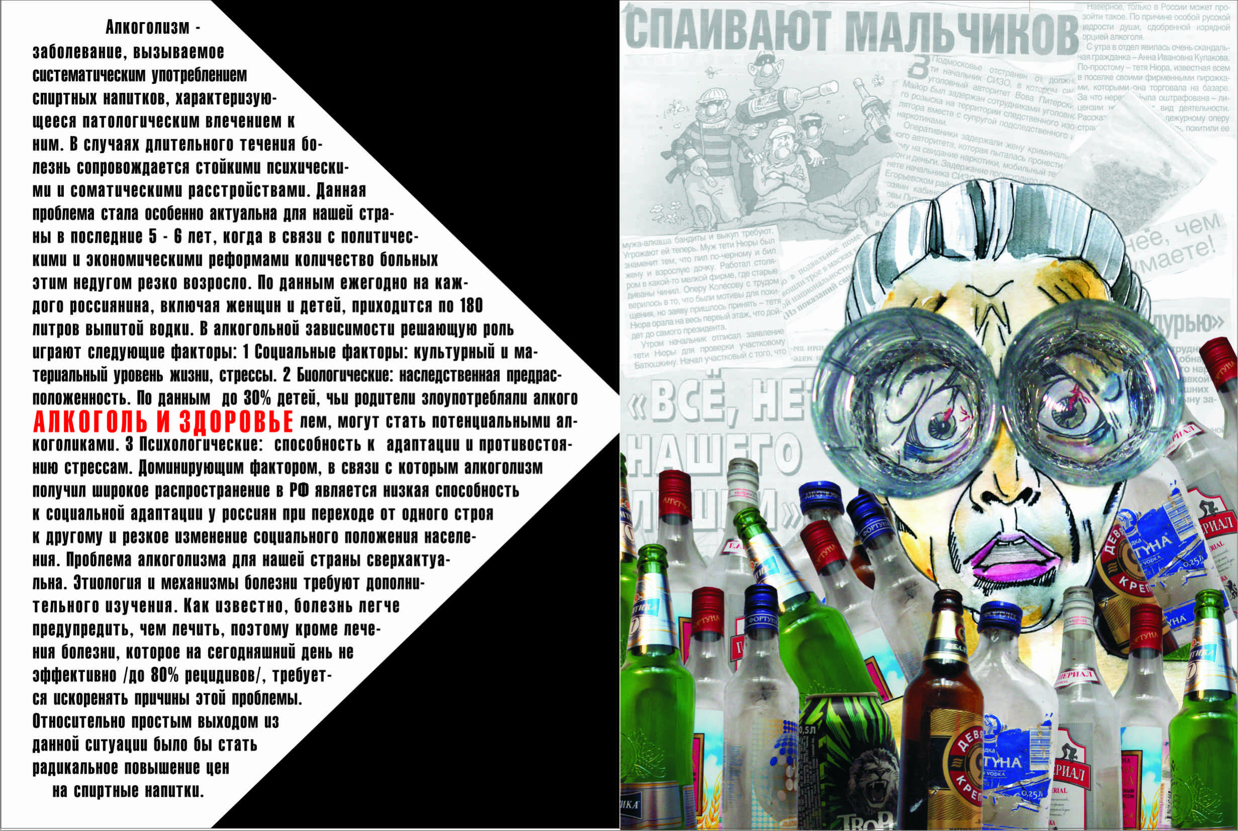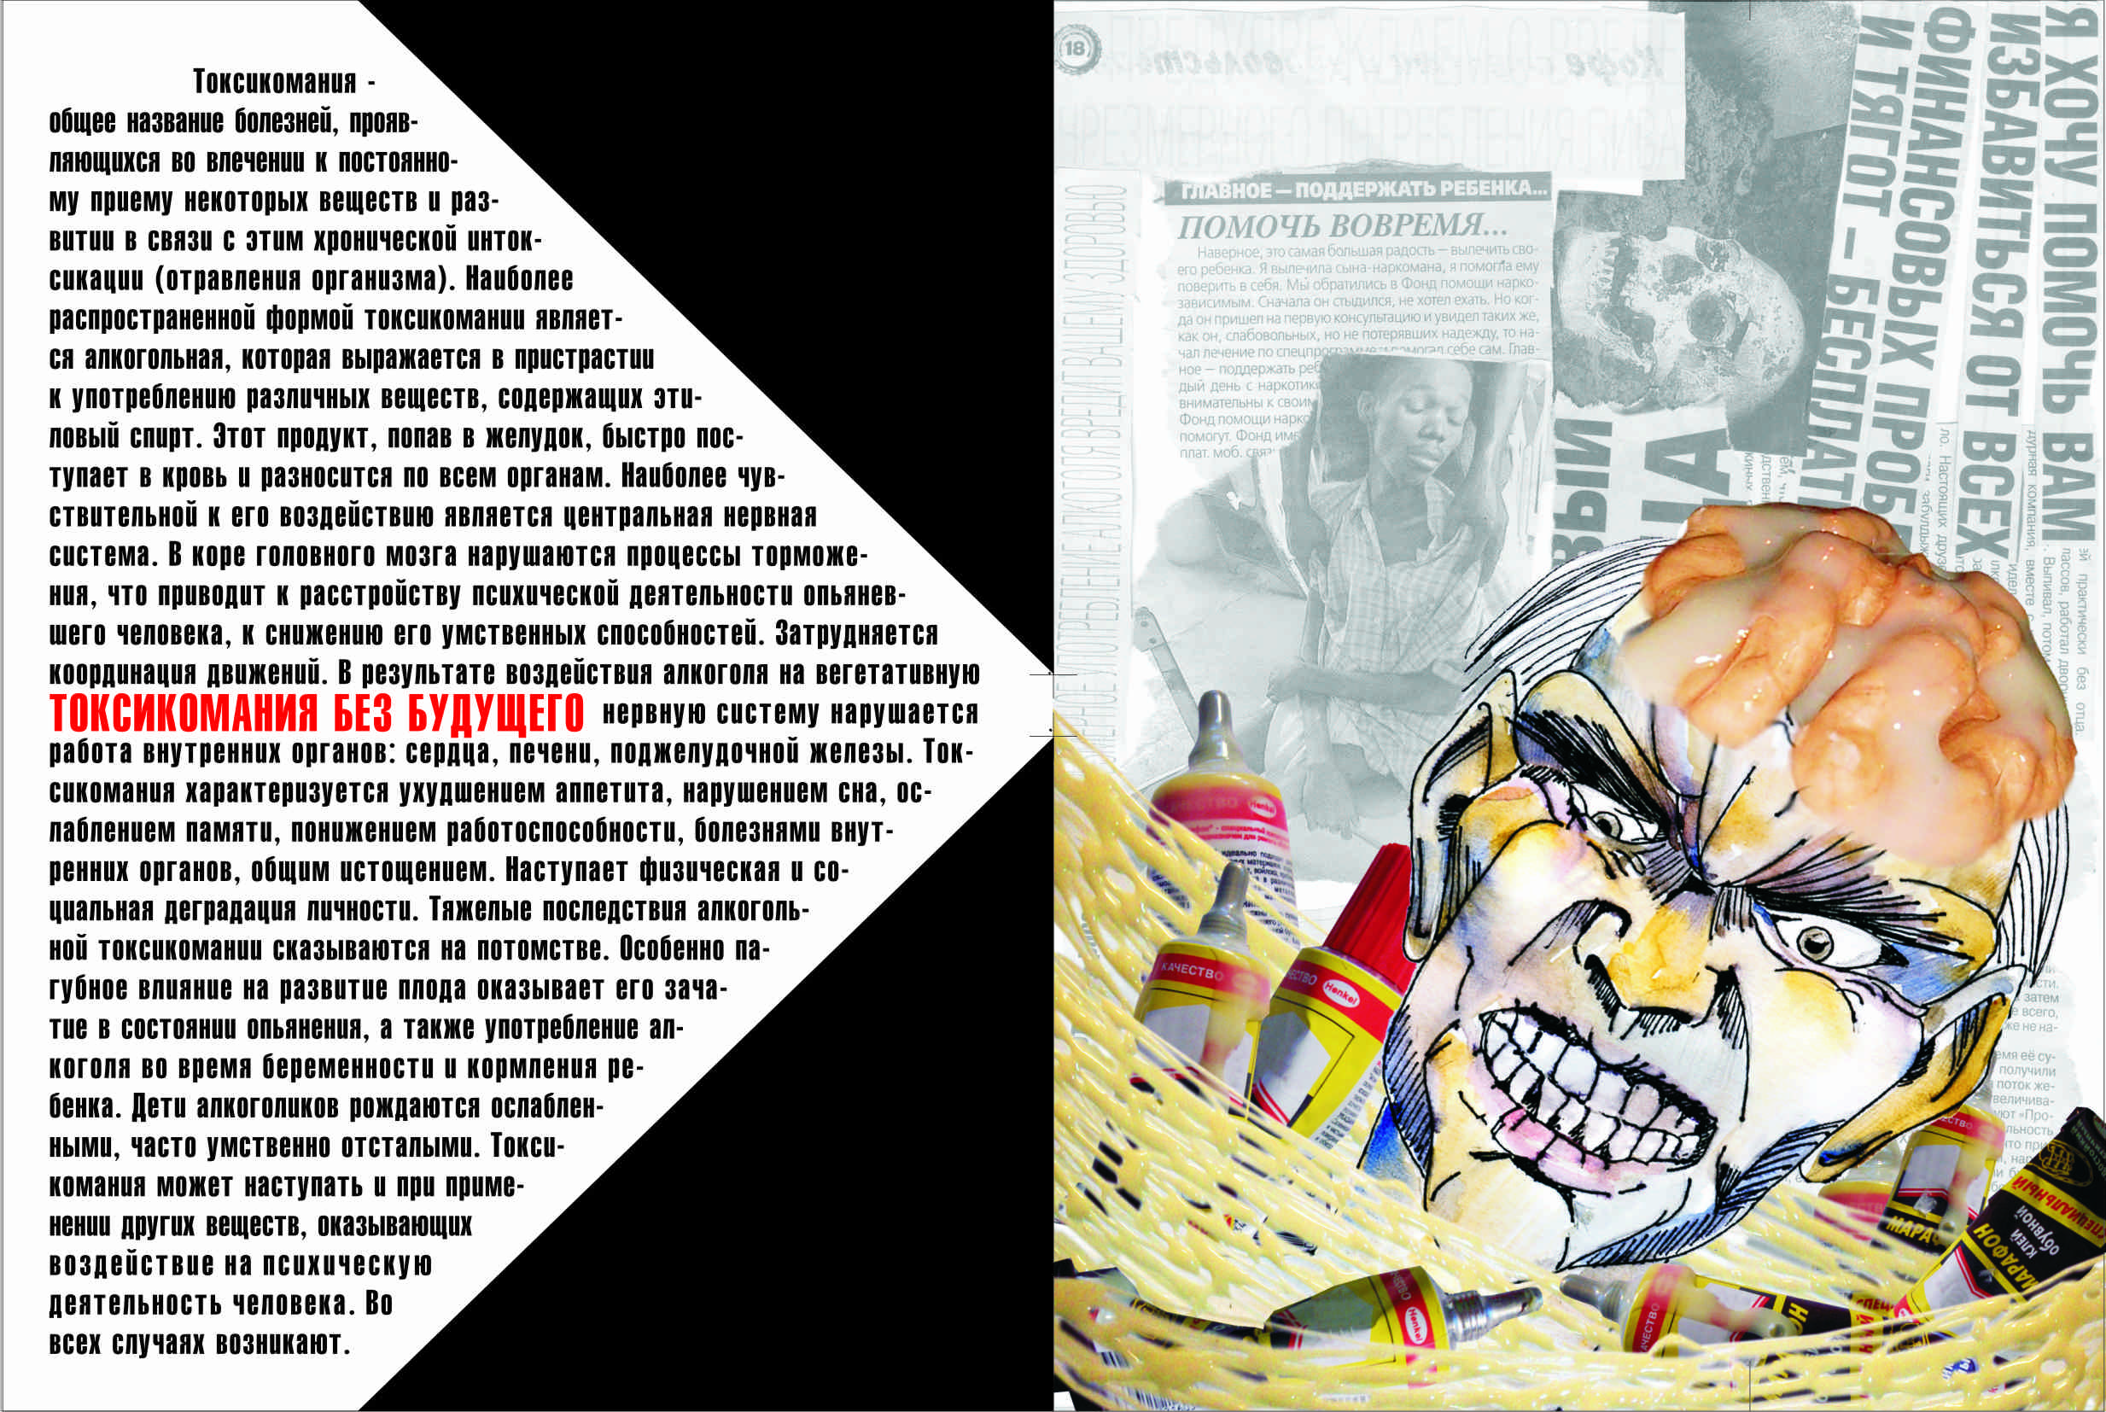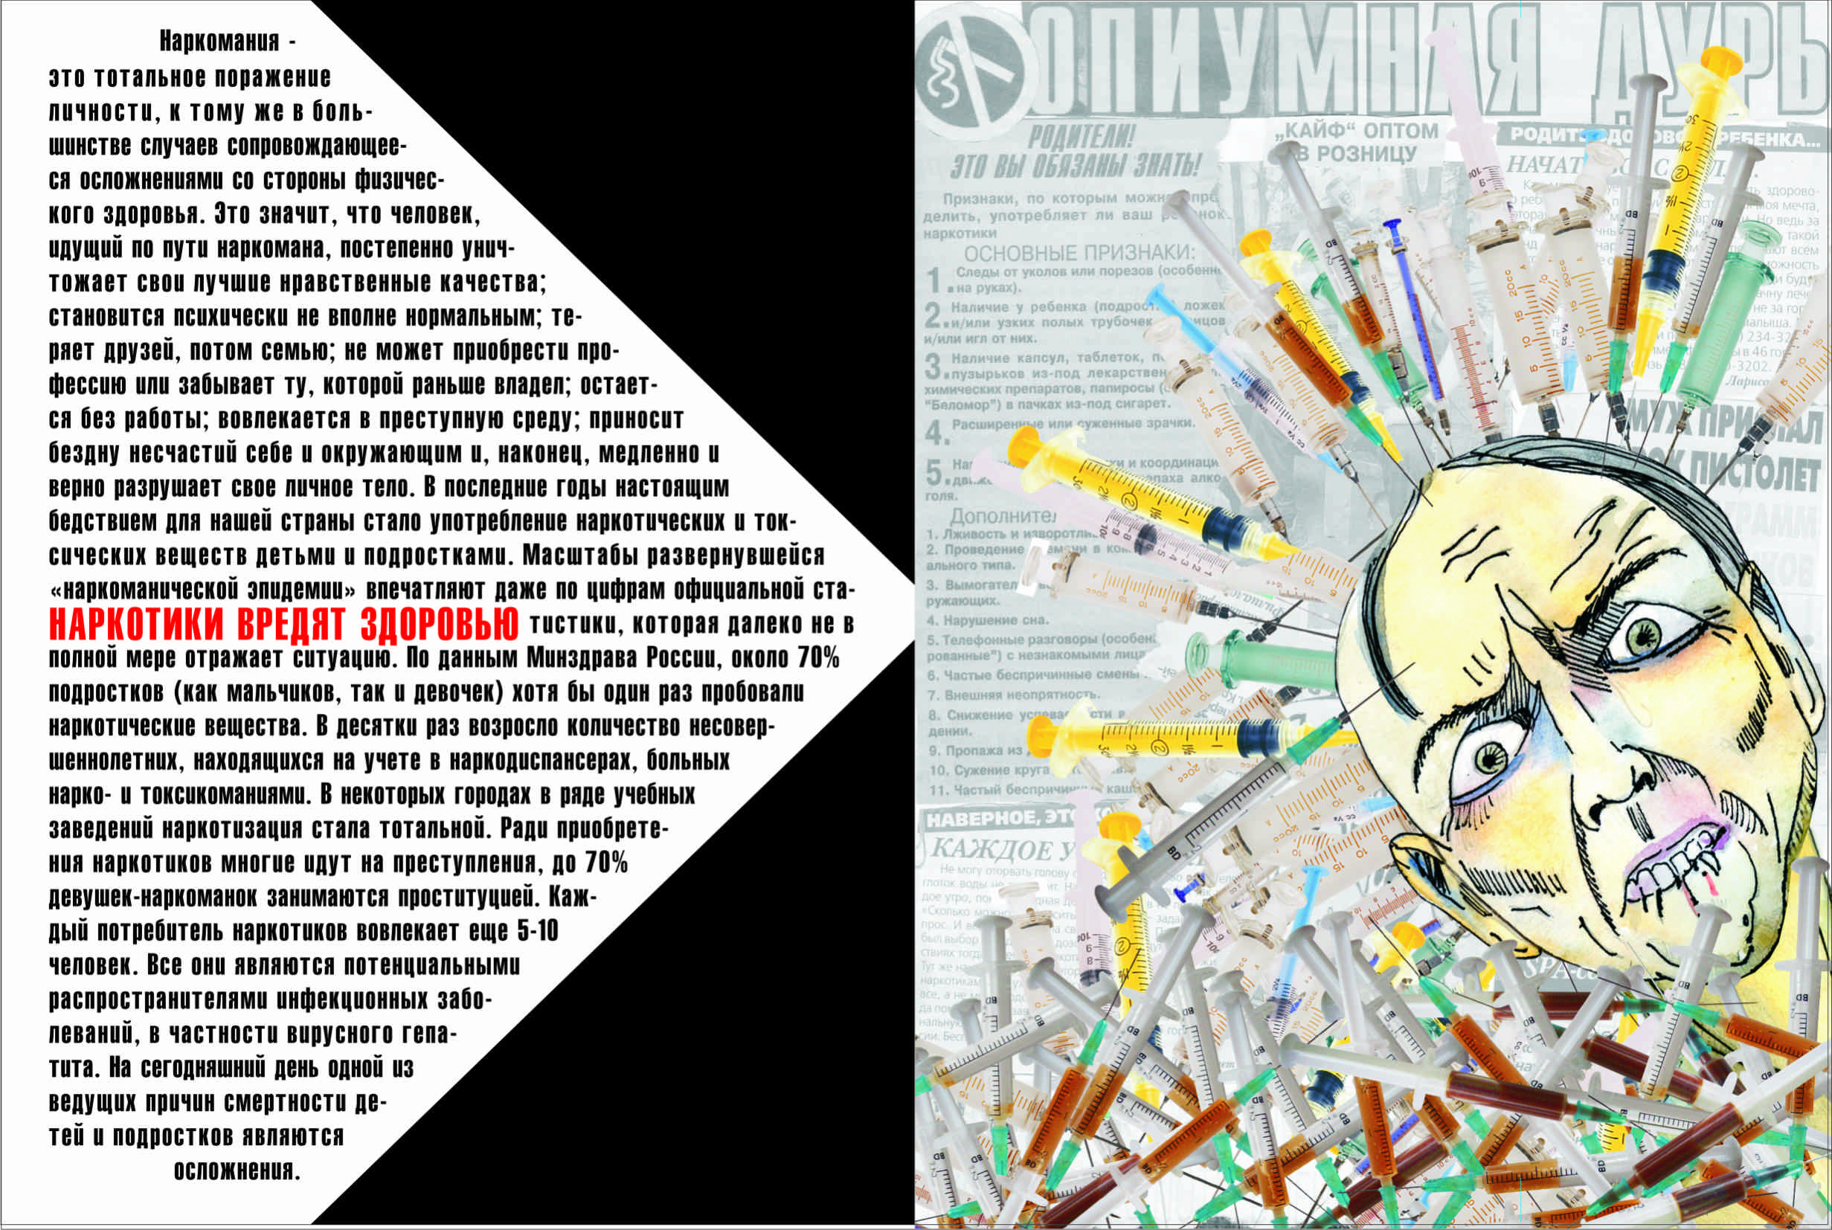

Заместитель директора по НМР, _____________________________ А.Л.Сайко

Бабанян Э.А., Пятов М.Д. Профилактика алкоголизма. Москва, «Медицина», 2005
Дюркгейм Э. Самоубийство: социологический этюд. Москва, 2004
Стрельчук М.Х. Алкоголь и разрушение личности. Москва, «Наука», 2003
Анисимов Л.Н. Профилактика пьянства, алкоголизма и наркомании среди молодежи. Москва, «Юридическая литература», 2004.
Родионов И. А. и др., 1987; Битенский В. С. и др., 1989; Вдовиченко А. А., 1989
Узлов Н. Д., 1981; Родионов И. А. и др., 1987; Тихонов В. Н., 1987

